Отчёт по лабораторной работе №6

Архитектура вычислительных систем

Федоров Андрей Андреевич

Содержание

# 1 Цель работы

Освоение арифметических инструкций языка ассемблера NASM.

# 2 Теоретическое введение

# 3 Выполнение лабораторной работы

1. Создаём каталог для программ лаболаторной работы номер 7

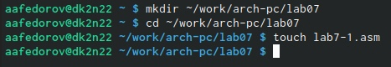

Рис. 1: Создание файла hello.asm

1. Я просмотрел и ввёл программу для вывода значения регистра ax

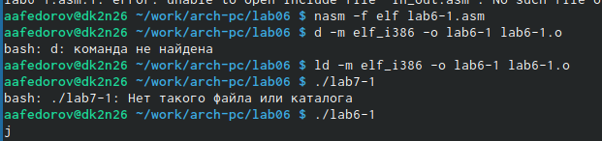

Рис. 2: Открытие файла

1. Я изменил текст программы и вместо символов записал в регистры числа, далее их заменил и увидел результат

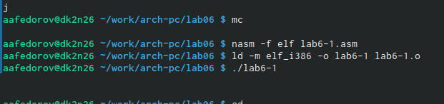

Рис. 3: Компиляция текста

1. Тоже самое проделал в файле lab6-2.asm, но проверял вывод eax

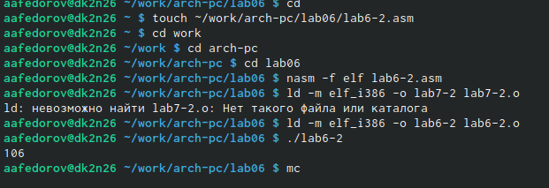

Рис. 4: Компиляция файла

1. Я изменил значение вывода

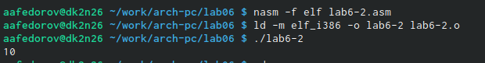

Рис. 5: Обработка файла

1. Я решил уравнение f(x) = (5*2+3)/3, f(x) = (4*6+2)/5

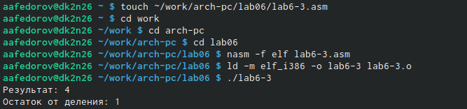

Рис. 6: Команда main

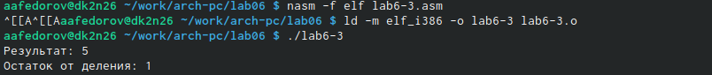

Рис. 7: Команда main

1. Я вывел запрос на введение студ.билета, вычислил номер варианта по формуле (𝑆𝑛 mod 20) + 1, где 𝑆𝑛 – номер студенческого билета, вывел на экран номер варианта

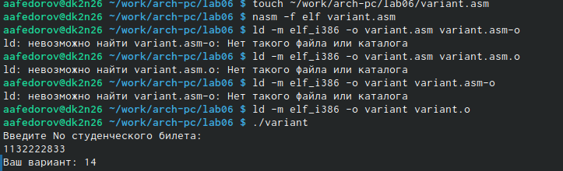

Рис. 8: Запускаем файл

1. Какие строки листинга 7.4 отвечают за вывод на экран сообщения ‘Ваш вариант:’?

mov eax,rem call sprint

1. Для чего используется следующие инструкции? nasm mov ecx, x mov edx, 80 call sread

mov ecx, x - запись входной переменной в регистр ecx; mov edx, 80 - запись размера перемнной в регистр edx; call sread - вызов процедуры чтония данных;

1. Для чего используется инструкция “call atoi”?

Вызов atoi – функции преобразующей ascii-код символа в целое число и записывающий результат в регистр eax.

1. Какие строки листинга 7.4 отвечают за вычисления варианта?

xor edx,edx mov ebx,20 div ebx inc edx

1. В какой регистр записывается остаток от деления при выполнении ин- струкции “div ebx”?

В регистр ebx.

1. Для чего используется инструкция “inc edx”?

Инструкция INC используется для увеличения операнда на единицу.

1. Какие строки листинга 7.4 отвечают за вывод на экран результата вычис- лений?

mov eax,rem call sprint mov eax,edx call iprintLF

# 4 Выводы

Мы познакомились с ассемблером NASM и освоили арифмитические инструкции языка.

# Список литературы